Министерство образования и науки Российской Федерации

Федеральное государственное бюджетное образовательное учреждение высшего образования

Югорский государственный университет

Институт цифровой экономики

**Отчет**

к проекту B “Модель распространения нового продукта по Бассу”

Руководитель, Семенов С.П.

Исполнитель, Свита А.Н. группа 1191б

г. Ханты-Мансийск

2022 г.

Оглавление

Концептуальная модель реального процесса 3

Формализация 4

Компьютерная модель 6

Заключение. 13

Список использованных источников 14

# Концептуальная модель реального процесса

**Описание:** Модель описывает процесс распространения среди населения инноваций и новых продуктов, разработана Фрэнком Бассом (FraпkBass) в 1969г. Предположим, что некая фирма выпустила на рынок новый продукт, ранее неизвестный населению. Предполагается, что конкуренции со стороны других продуктов нет.

**Проблема:** Для того, чтобы создать спрос и люди начали приобретать новый продукт, используются два механизма. Определенная доля людей приобретает продукт под воздействием рекламы. Другие люди приобретают продукт в результате межличностных коммуникаций, общения с теми, кто этот продукт уже приобрел. В начальный момент времени население рассматривается как потенциальные покупатели.

Темпы продаж продукта изменяются с течением времени поэтому сложно выявить пик продаж, а также общее количество покупателей за определённый срок.

**Цель моделирования**: оценка успешности распространения нового продукта

**Задачи**:

1. Оценить количество агентов, купивших продукт
2. Выявить пик продаж
3. Оценить темп продаж продукта
4. Оценить насыщенность рынка (отношение количества купивших продукт к общему количеству населения)

Будем считать насыщенность рынка целевым критерием оценки.

# Формализация

Основными объектами в системной динамике являются:

* **Накопители** представляют собой объекты реального мира, в

которых сосредотачиваются некоторые ресурсы; их значения

изменяются непрерывно.

* **Потоки** – это активные компоненты системы, они изменяют значения

накопителей. В свою очередь, накопители системы определяют

значения потоков.

* **Параметры** – числовые величины.

В данной модели накопителями являются численность потребителей и численность потенциальных потребителей продукта, а процесс приобретения продукта – потоком. Накопители обозначаются прямоугольниками, поток—вентилем, а динамические переменные—кружками. Стрелки обозначают причинно-следственные зависимости в модели. Системно-динамическое представления модели и обозначение для параметров модели

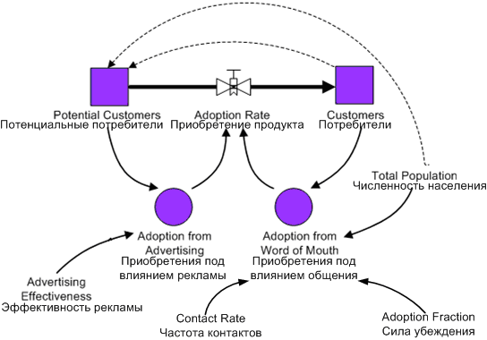

В качестве модельного времени будут использоваться дни, при этом неделя состоит из 7 дней, месяц из 30 дней, год – 360 дней

Модель имеет следующие входные данные:

|  |  |  |  |
| --- | --- | --- | --- |
| **Формальное обозначение** | **Сокращенное обозначение** | **Полное обозначение** | **Описание** |
| X1 | D | Duration | Длительность эксперимента в неделях |
| X2 | TP | Totalpopulation | Общая численность населения |
| X3 | CR | ContactRate | Число контактов владельцев продукта с другими людьми в год |
| X4 | AE | AdEffectiveness | Эффективность рекламы |
| X5 | AF | AdoptionFraction | Сила убеждения, т.е. доля контактов, которая приводит к продажам продукта |
| X6 | PLT | ProductionLifeTime | Время жизни продукта, в месяцах |

Выходные данные включают следующие пункты:

|  |  |  |  |
| --- | --- | --- | --- |
| **Формальное обозначение** | **Сокращенное обозначение** | **Полное обозначение** | **Описание** |
| Y1 | AB | Amount Bought | Количество агентов, купивших продукт |
| Y2 | PS | Peak sales | Пик продаж, определяется, как момент модельного времени, когда количество купивших людей, стало равно количеству не купивших |
| Y3 | PSY | Peak salesDay | Количество продаж, состоявшихся в день пика продаж |
| Y4 | MS | MarketSaturation | Насыщенность рынка, определяется, какотношение количества купивших продукт к общему количеству населении |
| Y5 | AR | AdoptionRate | Темп продаж продукта |

# Компьютерная модель

Компьютерная модель построена в среде AnyLogic. Модель имеет следующий вид:

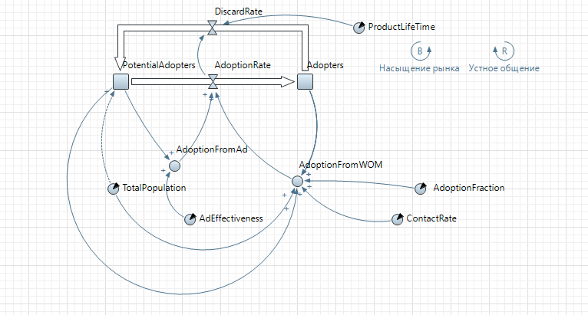

Модель имеет два накопителя: PotentialAdopters — кол-во потенциальных покупателей, Adopters — кол-во владельцев товара. Изменение значений накопителей происходит с помощью двух потоков AdoptionRate (Темп продаж продукта) и DiscardRate (Поток формирующий повторные покупки).

AdoptionRate задаётся по формуле: fromAd+fromWOM, где fromAd (приобретение под влиянием рекламы) и fromWOM (приобретение под влиянием “сарафанного радио”) — являются динамическими переменными.

fromAd задаётся по формуле: AdEffectiveness*PotentialAdopters, где AdEffectiveness (эффективность рекламы) — параметр, PotentialAdopters — кол-во потенциальных покупателей

fromWOM задаётся по формуле: Adopters *ContactRate*AdoptionFraction*PotentialAdopters /TotalPopulation, где ContactRate (число контактов владельцев продукта с другими людьми в год), AdoptionFraction (cилаубеждения, т.е. доля контактов, которая приводит к продажам продукта), TotalPopulation (общая численность населения) — параметы, PotentialAdopters — кол-во потенциальных покупателей, Adopters — кол-во владельцев товара.

DiscardRate - задаётся по формуле: delay(AdoptionRate, ProductionLifeTime), где AdoptionRate (темп продаж продукта) — поток, ProductionLifeTime (время жизни продукта) — параметр, delay – функция:

delay(<поток>, <время задержки>)

* поток - имя переменной типа поток
* Время задержки - либо константа, либо численное выражение

**Планирования эксперимента**

**Первый эксперимент:**

Провести простой эксперимент в соответствии с назначенным вариантом.

1. Подсчитать значения выходных данных Y=(y1,…,y5).
2. Построить графики, отображающих динамику изменения численности потенциальных покупателей, владельцев продукта и темп продаж.

**Второй эксперимент:**

Пусть параметр x6 изменяется в диапазоне [a:1:b], где a – начальное значение параметра, 1 – шаг, с которым происходит изменения параметра, b – конечное значение параметра. Для каждого значения x6 постройте графики, указанные в задании 1. Проанализируйте влияние параметра x6 на динамику продаж.

**Третий эксперимент:**

Определите значение параметров x3, x4 и x5 таким образом, чтобы насыщенность рынка в t месяц достигла Z%. Значения t и Z% указанны в таблице 5, согласно вашему варианту. Постройте график, отображающий соответствующую динамику (t=2 Z%=45).

**Эксперимент 1:**

|  |  |  |  |
| --- | --- | --- | --- |
| **Формальное обозначение** | **Полное обозначение** | **Описание** | **Значение** |
| X1 | Duration | Длительность эксперимента в неделях | 108 н (756 д) |
| X2 | Totalpopulation | Общая численность населения | 18000 |
| X3 | ContactRate | Число контактов владельцев продукта с другими людьми в год | 180 |
| X4 | AdEffectiveness | Эффективность рекламы | 0.025 |
| X5 | AdoptionFraction | Сила убеждения, т.е. доля контактов, которая приводит к продажам продукта | 0.008 |
| X6 | ProductionLifeTime | Время жизни продукта, в месяцах | 4 |

Динамика изменения численности потенциальных покупателей, владельцев продукта:

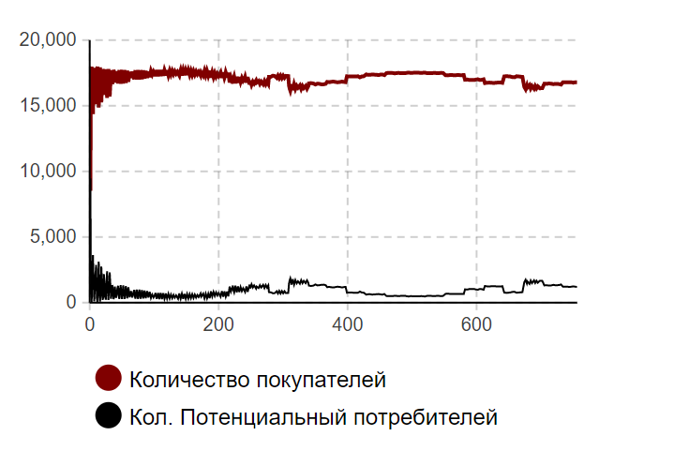

Темп продаж продукта:

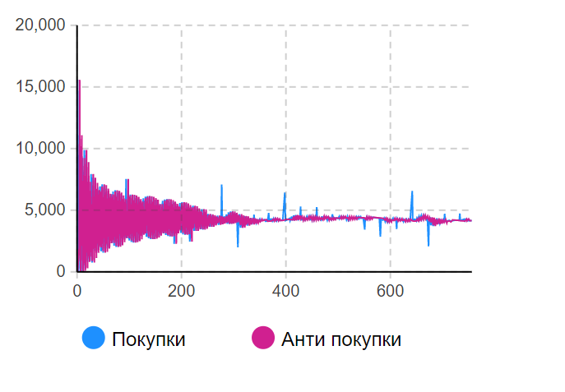

Рисунок 1

Результат:

|  |  |  |  |
| --- | --- | --- | --- |
| **Формальное обозначение** | **Полное обозначение** | **Описание** | **Значение** |
| Y1 | Amount Bought | Количество агентов, купивших продукт | 4154 |
| Y2 | Peak sales | Пик продаж, определяется, как момент модельного времени, когда количество купивших людей, стало равно количеству не купивших | 45 |
| Y3 | Peak salesDay | Количество продаж, состоявшихся в день пика продаж | 120 |
| Y4 | MarketSaturation | Насыщенность рынка, определяется, как отношение количества купивших продукт к общему количеству населении | 0,23 |
| Y5 | AdoptionRate | Темп продаж продукта | Рисунок 1 |

**Эксперимент 2:**

|  |  |  |  |
| --- | --- | --- | --- |
| **Формальное обозначение** | **Полное обозначение** | **Описание** | **Значение** |
| X1 | Duration | Длительность эксперимента в неделях | 108 н (756 д) |
| X2 | Totalpopulation | Общая численность населения | 18000 |
| X3 | ContactRate | Число контактов владельцев продукта с другими людьми в год | 120 |
| X4 | AdEffectiveness | Эффективность рекламы | 0.0077 |
| X5 | AdoptionFraction | Сила убеждения, т.е. доля контактов, которая приводит к продажам продукта | 0.012 |
| X6 | ProductionLifeTime | Время жизни продукта, в месяцах | 4:1:6 |

X6=4

Темп продаж продукта:



X6=5

Темп продаж продукта:

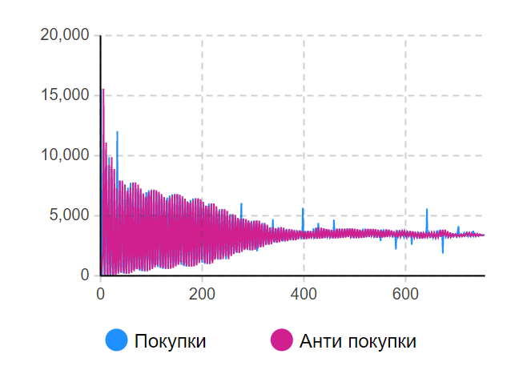

X6=6

Темп продаж продукта:

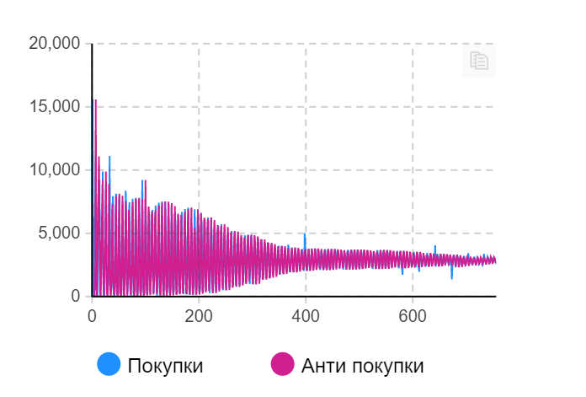

**Вывод**: с увеличением времени жизни продукта происходит увеличение кол-ва владельцев товара и, следовательно, уменьшение потенциальных покупателей. В связи с этим с увеличением времени жизни продукта падает темп продаж.

**Эксперимент 3:**

|  |  |  |  |
| --- | --- | --- | --- |
| **Формальное обозначение** | **Полное обозначение** | **Описание** | **Значение** |
| X1 | Duration | Длительность эксперимента в неделях | 108 н (756 д) |
| X2 | Totalpopulation | Общая численность населения | 18000 |
| X3 | ContactRate | Число контактов владельцев продукта с другими людьми в год | 180 |
| X4 | AdEffectiveness | Эффективность рекламы | 0.025 |
| X5 | AdoptionFraction | Сила убеждения, т.е. доля контактов, которая приводит к продажам продукта | 0.008 |
| X6 | ProductionLifeTime | Время жизни продукта, в месяцах | 4 |

Вывод: при данных значения в эксперименте x3, x4, x5 получили достигли 45% в течение 2 месяцев.

# Заключение.

Проведена оценка успешности распространения нового продукта во всех экспериментах выявлен стабильный темп продаж при достаточно высоких уровнях насыщенности рынка, из-за чего можно судить об успешности распространения продукта. Была выявлена зависимость между временем жизни продукта и темпов продаж: с увеличением времени жизни продукта падает темп продаж.

# Список использованных источников

1. https://eluniver.ugrasu.ru/pluginfile.php/291535/mod_resource/content/1/Проект%20В.pdf
2. https://help.anylogic.ru/index.jsp?nav=%2F0
3. https://ozlib.com/847658/informatika/sistemno_dinamicheskoe_modelirovanie